**NÚCLEO ESCOLAR ALDINO LÉO SCHEID**

**SEMANA DE 22/02 A 05/03/2021**

**DIA: _____/____/2021 ANO: 4º ANO ( ) MAT ( )VESP**

**ATIVIDADE DE LÍNGUA INGLESA**

**PROFESSORA JOSIANE HEINEN WENTZ**

**ALUNO (A): ___________________________________________________________________**

HELLO STUDENTS!

ESTAMOS DE VOLTA PARA MAIS UM ANO LETIVO!

SEJAM TODOS BEM VINDOS, SEJA NA ESCOLA OU REMOTAMENTE.

VAMOS RECORDAR ALGUMAS **GREETINGS** QUE SÃO AS FORMAS DE NOS CUMPRIMENTAR EM INGLÊS, ANOTE EM SEU CADERNO:

**GREETINGS**: SAUDAÇÕES

**GOOD MORNING:** BOM DIA

**GOOD AFTERNOON**: BOA TARDE

**GOOD EVENING**: BOA NOITE (ESSA EXPRESSÃO É USADA NA CHEGADA À ALGUM LUGAR, QUANDO ENCONTRAMOS ALGUÉM A NOITE, ETC.)

**GOOD NIGHT**: BOA NOITE (ESSA EXPRESSÃO É USADA NA DESPEDIDA À NOITE, OU NA HORA DE DORMIR)

**HI** / **HELLO**: OI / OLÁ

**GOOD BYE** / **BYE** / **BYE BYE**: TCHAU

**WELCOME**: BEM VINDO

**NICE TO MEET YOU**: PRAZER EM CONHECER VOCÊ

**SEE YOU**: VEJO VOCÊ

**WHAT IS YOUR NAME?:** QUAL É SEU NOME?

**MY NAME IS__________**: MEU NOME É ______(ESCREVER O NOME)______

**HOW ARE YOU?**: COMO VOCÊ ESTÁ?

**I AM GOOD! I AM GREAT!:** EU ESTOU BEM! EU ESTOU ÓTIMO.

(AGUARDE O VÍDEO PARA APRENDER A PRONUNCIAR ESSAS EXPRESSÕES.)

OUÇA E REPITA AS GREETING VÁRIAS VEZES.

<https://www.youtube.com/watch?v=gVIFEVLzP4o>

<https://www.youtube.com/watch?v=gghDRJVxFxU>

1. **Ligue a primeira coluna com a segunda.**

|  |  |
| --- | --- |
| Good morning | Boa tarde |
| Good bye | Oi |
| Hello | Qual é o seu nome? |
| Good evening | Boa noite (ao entrar) |
| What is your name? | Olá / Alô |
| Hi | Bom dia |
| Good afternoon | Adeus |

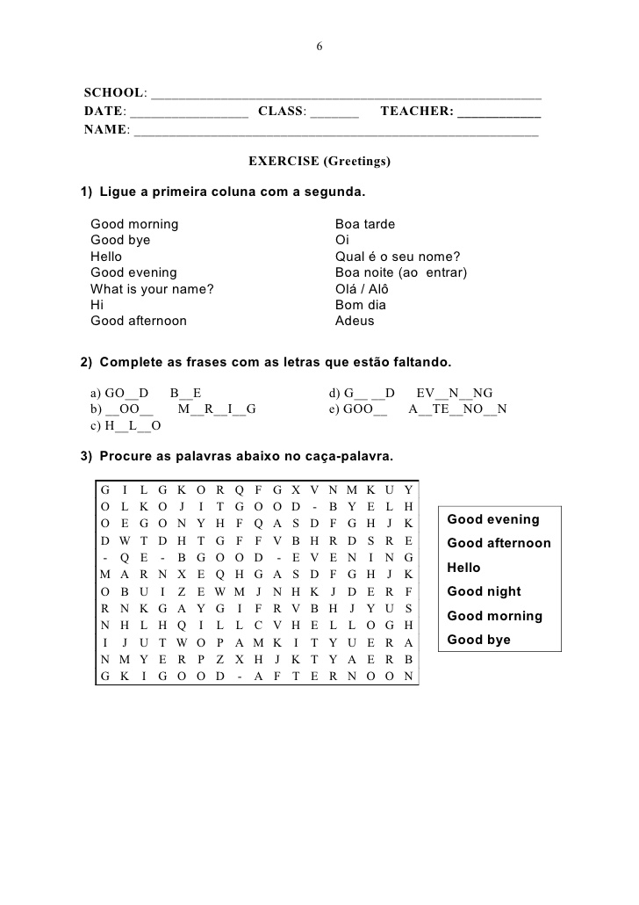

**4) Usando as expressões em inglês da primeira página, escreva uma pequena conversa de duas ou três pessoas:**

______________________________________________________________________________________________________________________________________________________________________________________________________________________________________________________________________________________________________________________________________________________________________________________________________________________________________________________________________________________________________________________________________________________________________________________________________________________________________________________________________________________________________________________________